第七次上机实验报告

实验目的：

* **掌握C++语言多态性的基本概念**
* **掌握运算符重载函数的声明和定义方法**

实验代码：

#include<iostream>

#include<cmath>

#include<iomanip>

using namespace std;

/*

R1,P1,R2,P2;

R1*e_(P1*i) * R2*e_(P2*i)=R1*R2*(cos(p1+p2)+i*sin(p1+p2))

A=R1R2cos(P1+P2)

B=R1R2sin(P1+P2)

*/

int main()

{

double R1, P1, R2, P2;

cin >> R1 >> P1 >> R2 >> P2;

double shibu,xubu;

shibu = R1 * R2 * cos(P1 + P2);

xubu= R1 * R2 * sin(P1 + P2);

if (abs(shibu) < 0.05)

shibu = 0;

if (abs(xubu) < 0.05)

xubu = 0;

if (xubu >= 0)

printf("%.2f+%.2fi\n", shibu, xubu);

else

printf("%.2f%.2fi\n", shibu, xubu);

return 0;

}

实验结果：

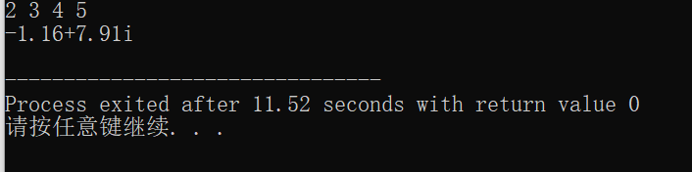

实验总结：

学会了编写使用运算符重载函数。